

***Информационно-аналитическое издание***

***Государственное учреждение образования «Средняя школа г.п. Мир»,***

***январь , 2019 года***



***Субботний день***

***Коротко о разном***

***Волонтёрская деятельность***

***Вести из детских***

***общественных* *организаций***

***Новости спорта***

***Поздравляем***

***День за днём***

***День за днём***

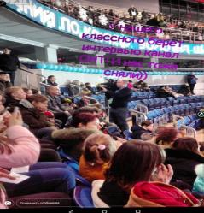

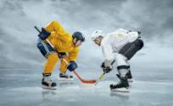 **XV Рождественский турнир любителей хоккея на приз Президента Беларуси**

# XV Рождественский турнир любителей хоккея на приз Президента Беларуси открылся в Минске. Учащиеся и педагоги нашей школы присутствовали на церемонии открытия и игре первого матча. На льду «Чижовка-Арены» играли белорусские хоккеисты. В составе команды был и Александр Лукашенко. Президент по традиции дал официальный старт турнира, отметив его объединяющую силу, несмотря на политические разногласия. Все участники получили большое удовольствие от игры, много новых впечатлений и ярких эмоций.

***Школьная газета «Переменка! январь, 2019 года***

# https://content.schools.by/cache/25/97/25974332182bf43b317ef9788b70ab08.jpg

**Учащиеся 1-4 классов посетили Главную елку страны во Дворце Республики, цирковое представление, музей игрушек. Незабываемые впечатления от участия в экскурсии оставят глубокий след в памяти каждого ребенка.**

# По краеведческим тропам Кореличчиныhttps://content.schools.by/cache/12/cf/12cfe410b2d1b738de1a44cdfdc0511c.jpg

# 04.01.2019 г. учащиеся 9 - 10 классов посетили краеведческий музей Красненской СШ, узнали больше о истории малой родины и стали участниками самобытного колядного представления!

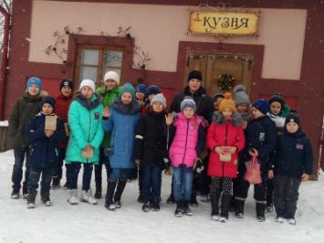

**4 студзеня вучні нашай школы наведалі музейны комплекс "Дукорскі маёнтак" і прынялі ўдзел у  каляднай праграме "Дукорскія Калядкі". Дзеці  калядавалі разам з Механошам і Казой, атрымалі падарункі ад удзячных гаспадароў маёнтка, наведалі майстар-класы ў рамесных майстэрнях, прайшлі іспыты, падрыхтаваныя самім Траскуном. Незабыўнае ўражанне засталося ад наведання перакуленага дома і батлеечнага прадстаўлення “Цар Ірад”. Спадабалася дзецям і катанне на брычцы, і наведанне заасада.**

***Школьная газета «Переменка! январь, 2019 года***

# Новый ЛОГОТИП БРПО

**В пионерской дружине имени А.И.Сташевской прошла операция «Кормушка». С приходом морозных дней нашим пернатым друзьям становится всё труднее и труднее пережить зиму. Снег укрыл всё вокруг. Значительно меньше стало корма. Октябрята активно включились в работу. Кормушки развешаны на школьном дворе. Регулярно дети подсыпают корм. Весенние деньки будем встречать с птичьими трелями.**

**Благодарность родителям за содействие!**

***Вести из детских общественных организаций***

# *https://content.schools.by/cache/26/1b/261ba93cff73ece18774c48c81cd69a8.jpg*

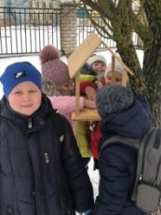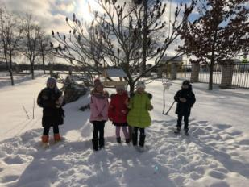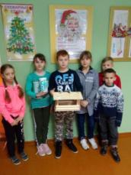

**Волонтёры действуют**

**В рамках акции "Чудеса на Рождество" волонтёры ГУО «Средняя школа г.п.Мир» Кореличского района поздравили с Рождественскими и Новогодними праздниками 68 подшефных. Ребята не только вручили поздравительные открытки и сувениры, но и оказали практическую помощь нуждающимся в ней пожилым людям. А также организовали и провели благотворительный концерт-поздравление на отделении сестринского ухода поселковой больницы. Ребята порадовали одиноких людей подарками, собранными в ходе акции.**

***Школьная газета «Переменка! январь, 2019***

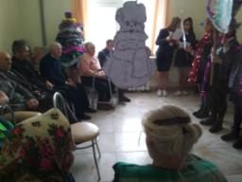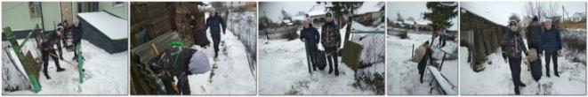 "Колядные посиделки"

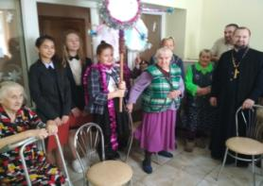**Участники объединения по интересам "Духовность", члены волонтерского отряда учреждения образования посетили отделение сестринского ухода Мирской горпоселковой больницы. Вниманию пожилых людей был представлен Рождественский концерт и вручены новогодние подарки. Эта встреча затронула души и сердца как пожилых людей, так и юных артистов.**

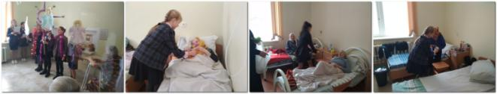

***Субботний день***

# «Припустимся на лыжах…Вперед, вперед!»

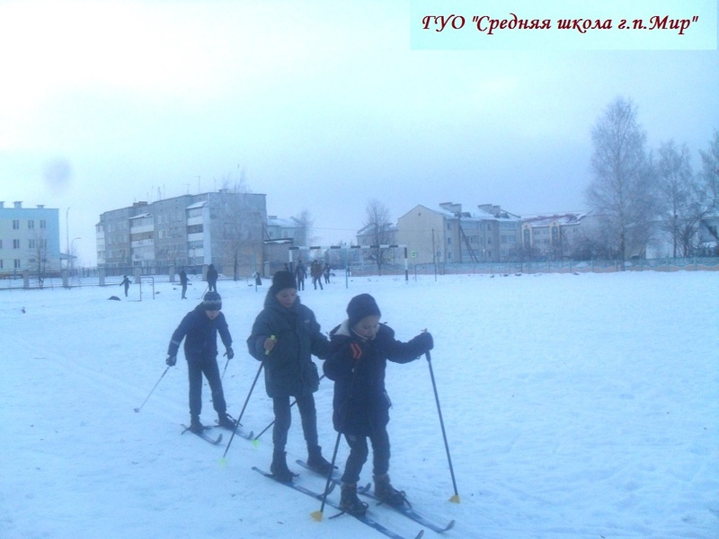

**Лыжный спорт полезен для детей и с медицинской точки зрения, и с психологической. К тому же лыжи служат хорошей профилактикой многих болезней и решают проблемы с лишним весом. Дети, занимающиеся лыжами, не будут иметь подобных проблем и в будущем.Это хорошо знают ребята нашей школы. Субботний день этому подтверждение.**

# 

**Увлекательные хоккейные баталии прошли 12 января в школ. Сражались на льду не только команды старшеклассников, но и команда-победитель с командой родителей. Не важен исход сражения. Все получили массу позитивных эмоций.**

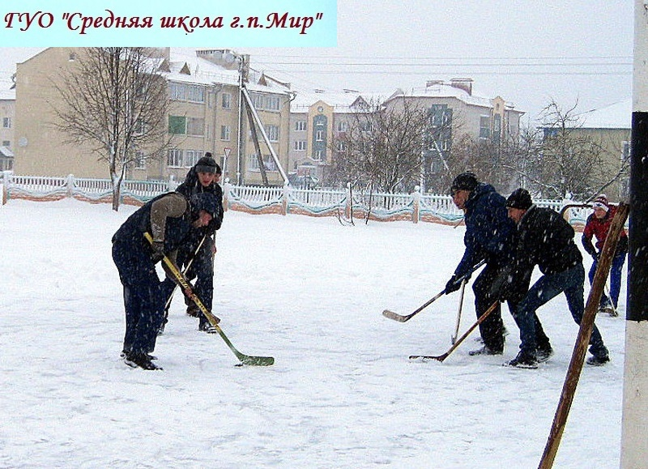

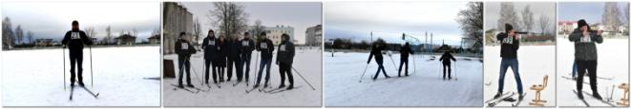**Зимний калейдоскоп. Под таким названием в нашем учреждении образования прошёл спортивно-оздоровительный праздник, совместно с представителями посёлка Мир, посвящённый Всемирному дню снега. В программе праздника были организованы соревнования по биатлону, хоккею, лыжным гонкам, перетягиванию каната. Просмотр презентаций более подробно познакомил с развитием зимних видов спорта в Беларуси.**

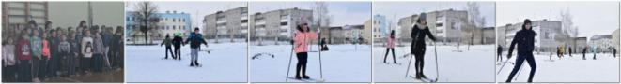

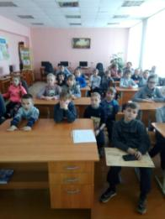**Учащиеся 2 "Б", 3 "А", 3 "Б", 4 "А", 4 "Б" классов приняли активное участие в мероприятиях, посвященных Всемирному дню снега.**

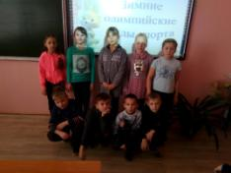**Ребята познакомились с историей возникновения, с основной целью проведения и традициями празднования Всемирного дня снега. Узнали интересные факты о снеге и о единственном музее снежинок, который находится в Японии на острове Хоккайдо.**

**А как итог игра "Поле чудес" "Зимние олимпийские виды спорта". В игре участвовали, по итогам отборочных туров: Сенюта Матвей, Громыко Никита, Климко Роман, Рапницкий Матвей, Тюленева Евгения, Довиденко Анна, Ханько Варвара, Бычко Ксения, Радкевич Александр. А победил в игре - Климко Роман, учащийся 4 "Б" класса".**

**Любимые зимние развлечения**

**Катание на санках – одна из наиболее популярных зимних забав. Любят её и ребята нашей школы. В субботу (12 января) дети начальной школы с удовольствием катались на санках, играли в снежки, лепили снежные фигуры**

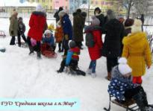

***Школьная газета «Переменка! январь, 2019***

***Поздравляем***



**ВІНШУЕМ ПЕРАМОЖЦАЎ АБЛАСНОГА КОНКУРСУ БУКТРЭЙЛЕРАЎ “МОЙ РОДНЫ КУТ, ЯК ТЫ МНЕ МІЛЫ…”**

**У снежні 2018 года прайшоў абласны конкурс буктрэйлераў "Мой родны кут, як ты мне мілы…”, прысвечаны Году малой радзімы. Арганізатарамі конкурсу з’яўляюцца галоўнае ўпраўленне адукацыі Гродзенскага**

**аблвыканкама, дзяржаўная ўстанова адукацыі "Гродзенскі абласны інстытут развіцця адукацыі”. Журы конкурсу адзначыла, што найбольш тэхнічна якасна і змястоўна выкананы работы вучнямі Карэліцкага раёна.**

**У ІІ намінацыі сярод  вучняў ІХ-ХІ класаў Дыпломам І ступені ўзнагароджаны вучні ХІ класа нашай установы адукацыі  Кандзера Арцём Аляксандравіч, Матыборскі Аляксандр Віктаравіч, Нячай Аліна Мікалаеўна за працу  "Вандроўка па сцяжынах вечнасці".**

**Дыпломам ІІІ ступені ўзнагароджаны вучні ІХ класа Сачук Ганна Аляксандраўна, Лазарава Вікторыя Дзмітрыеўна, Мурашко Паліна Дзмітрыеўна, Скок Валерыя Леанідаўна, Каласоўская Кацярына Валер’еўна, Бойка Ілона Дзмітрыеўна, Некраш Анастасія Аляксееўна, Медушэўскі Уладзіслаў Ігаравіч  за працу  "Павел Слабейка-пясняр зямлі Карэліцкай".**

**Сардэчна віншуем пераможцаў!**

***Новости спорта***



**Поздравляем:**

* 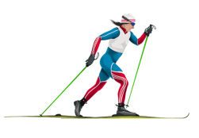**Бусько Александра, Кандеру Артёма, Миклашевича Илью, Малейко Валерия, Печенко Ивана, Медушевского Влада с победой в районном конкурсе (1 место) по Допризывной подготовке;**
* **учащихся УО: Монич Веронику, Пенкрат Дарью, Шиманского Андрея,**  **Пархимович Анастасию с 1 местом в лыжным гонках, полученным на соревнованиях по месту жительства;**
* **учащихся 2006-2007 г.р., принявших участие в районных соревнованиях «Снежный снайпер» (2 место)**

***Коротко о разном***

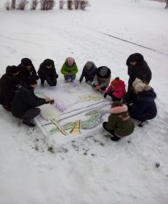

Фотоконкурс «Зiмовыя фарбы Гродзеншчыны».

**2 января 2019 года учащиеся 7 "А" класса вместе с классным руководителем Хваль Е.С. и учитель трудового обучения Кожухом Г.Г. приняли участие в областном фотоконкурсе «Зiмовыя фарбы Гродзеншчыны». Тема их работы "Зімовыя успаміны пейзажаў малой радзімы"**

***Школьная газета «Переменка! январь, 2019***

***Коротко о разном***

**Загадочное средневековье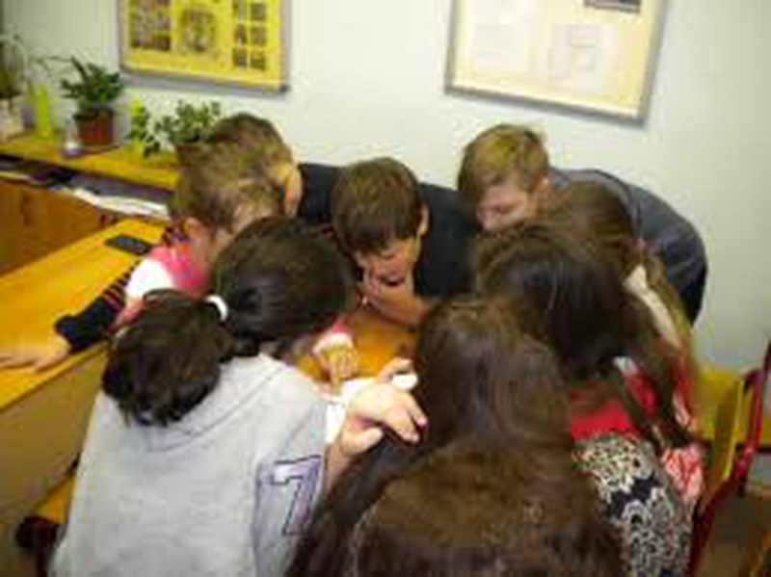В рамках мероприятий декады истории 24 января прошла викторина-конкурс по знанию истории Средних Веков среди учащихся среднего звена.  
Свои знания показывали команды «Мирумград» и «Тамплиеры» 6-а и 6-б классов. На каждом их пяти этапов конкурса ребятам приходилось сталкиваться с коварными вопросами и заданиями, узнавать и называть события истории, схемы сражений и выдающихся деятелей в видеотуре. «Мирумград» оказался чуть-чуть сильнее, но это не испортило настроения участников.**

**День белорусской науки**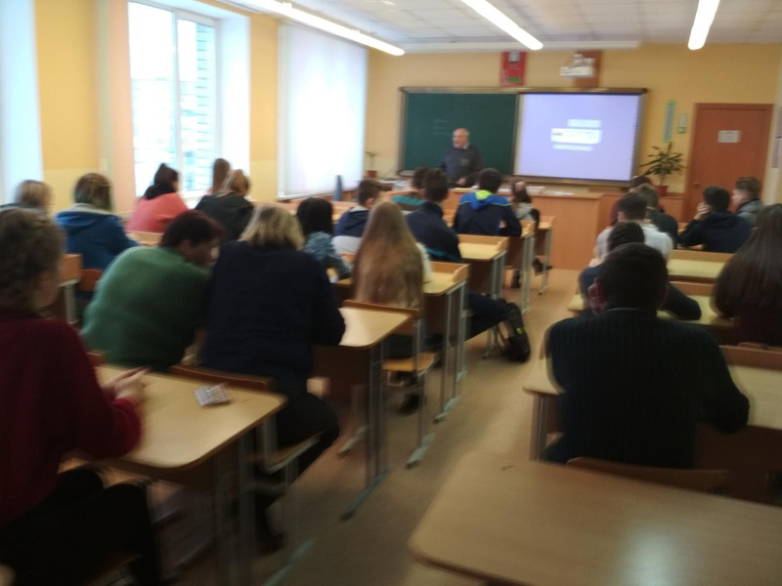

**Декада истории продолжается!**

**26 января учащиеся старших классов познакомились с малоизвестными фактами биографий славных учёных, родившихся на белорусской земле, их вниманию была представлена информация об исследованиях и разработках наших учёных в различных областях знания. Ребята узнали, какие открытия вошли в топ-10 лучших научных разработок 2018 года.**

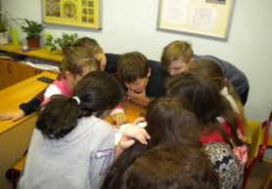

**Конкурс-викторина на лучшие знания символики "В стране "Символики"**

[](https://mir.schools.by/photo/7111917)

**21 января в рамках проведения декады истории и обществоведения среди учащихся IV - XI классов была проведена конкурс-викторина на лучшие знания символики "В стране "Символики". Учащиеся показали хорошее знание символов Республики Беларусь и смогли дать ответы на все вопросы.**

**25.01 « Душа с душою говорит». Под такой общей темой в учреждении состоялось родительское собрание. Вместе с родителями вопросы безопасности жизнедеятельности, досуга, детско-родительских взаимоотношений, профориентации обсуждали начальник караула ПАСЧ-2 Кузьмич Д.А., врач- валеолог Волосевич А.** **И., протоиерей Мирской Свято Троицкой церкви Фёдор Лукашевич, заместитель директора по учебно-воспитательной работе Мирского ХПТК К.Л.Петриман.** 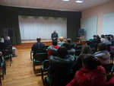

***Школьная газета «Переменка! январь, 2019***

***Школа безопасности***

[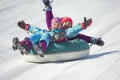](https://mir.schools.by/photo/7018220)

**В связи с гибелью и травмированием детей на необорудованных спусках вблизи жилых домов при катании на тюбингах просим родителей контролировать этот процесс.  
При катании на тюбингах характерны высокая скорость спуска и отсутствие возможности маневрирования, что предопределяет место использования тюбингов – специальные трассы либо места с ограниченным углом склона (не более 20 градусов) с отсутствующими препятствиями и объектами, с которыми имеется риск столкновения. Запрещается катание на тюбингах детей до 12 лет в отсутствие родителей или ответственных лиц и без защитного шлема.**

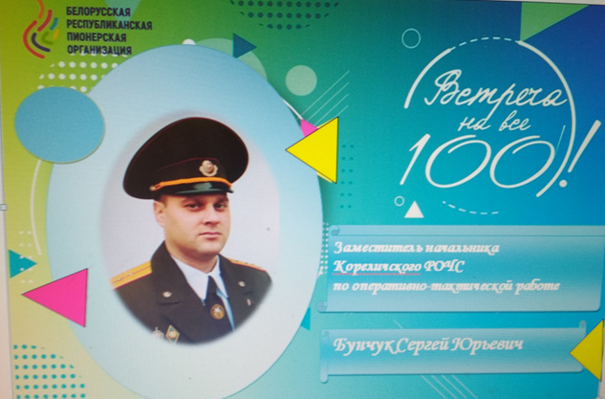 **В рамках реализации Республиканского проекта «Встречи на все 100!» в нашем учреждении образования 31 января состоялась встреча с заместителем начальника Кореличского РОЧС по оперативно-тактической работе Бунчуком Сергеем Юрьевичем - выпускником учреждения образования 2004 года**

**Спасатели глазами детей!**

**На прошлой неделе в нашем учреждении образования состоялась выставка работ учащихся «Спасатели глазами детей». Работы были представлены в различных номинациях. 16 лучших работ отправлены для участия в районной выставке. Особая благодарность родителям учащихся 1-4 классов за оказание помощи в изготовлении работ.**

**Я желаю в спасенье побед…**

**Их работа очень сложна,**

**И опасностей много повсюду.**

**Их работа очень важна.**

**И я тоже спасателем буду.**

**И не важно, что снег или зной,**

**И пусть пламя касается тела.**

**Этот нам безымянный герой**

**Совершает рабочее дело.**

**Он суров от того, что беда**

**Ходит рядом и дышит в затылок,**

**Но улыбка его, как всегда,**

**Придаёт и спасённому силы.**

**Я горжусь, что спасатель мой дед,**

**И что дядя спасением занят.**

**Я желаю в спасенье побед**

**И поменьше в судьбе испытаний.**

**Довиденко Анна**

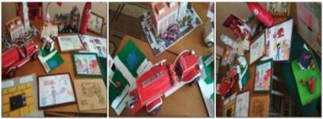

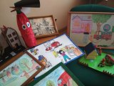 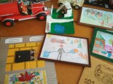

**Школьная газета «Переменка!» январь, 2019 года**

**Над выпуском работали: члены информационного отдела**

**Наш адрес: Гродненская обл., Кореличский р-он, г.п.Мир, ул.Сташевской, 1**

**Телефон: (801596) 73-5-94; эл.адрес mirschool@tyt.by; Сайт: https://mir.schools.by**